Лекция

Тема Оборудование для подготовки горных работ к выемке

Цель: изучить конструктивные особенности экскаваторов с гидроприводом

Актуальность темы: в настоящее время конструктивные и технологические преимущества экскаваторов определяются главным образом применением гидравлического объемного привода для передачи мощности от двигателя к рабочим механизмам машины.

Гидравлические экскаваторы используются для перемещения грунта, планирование, рыхление, погрузка, планировка

Гидравлический привод позволяет:
- реализовать большие передаточные числа от ведущего звена источника энергии к рабочим механизмам и органам машины без применения громоздких и сложных по кинематике устройств;
- простым способом преобразовать вращательное движение в поступательное, упростив кинематику рабочего оборудования за счет исключения канатных передач, а также значительно расширить номенклатуру рабочего оборудования (телескопическое оборудование, лопата с двухчелюстным ковшом, напорный грейфер, рыхлитель, планировщик, разнообразные захваты, крановое оборудование для монтажных работ и др.);
- расположить рабочие механизмы независимо от силовой установки, что обусловливает возможность их наилучшей компоновки;
- соединить с помощью поворотных соединений и гибких рукавов высокого давления элементы гидропривода, расположенные на взаимно перемещающихся частях машины;
-достаточно простыми средствами выполнять удобное и независимое бесступенчатое регулирование в широком диапазоне скоростей рабочих движений, совмещаемых по времени, что улучшает технологические возможности машины (в частности, позволяет заменять ручной труд на земляных работах) и улучшает использование мощности двигателя; этому также способствуют жесткая двусторонняя фиксация исполнительных механизмов в любом Положении и возможность без дополнительных устройств реверсировать направление движения исполнительного механизма при любой системе гидропривода;
- применить автоматическое и полуавтоматическое управление, использование которого улучшает условия труда машиниста и повышает качество выполняемых работ;
- унифицировать и нормализовать конструкцию узлов и элементов гидропривода для машин разных типоразмеров, ограничив их номенклатуру.
У гидравлических экскаваторов очень широкая сфера применения. В сравнении с другими машинами, такими как бульдозер или погрузчик, экскаватор может выполнять большой диапазон работ, находясь в одной точке, возможность поворачиваться на 3600 позволяет экскаватору легко работать на ограниченном пространстве; большая мощность капания позволяет экскаватору аккуратно капать, рыть траншеи и сформировывать основания; так как работа происходит практически без перемещения машины – износ ходовой части минимален; легкая смена рабочего оборудования позволяет использовать экскаватор для выполнения различных задач.
Рабочее оборудование экскаватора похоже на руку человека и выполняет похожую функцию
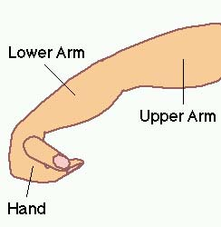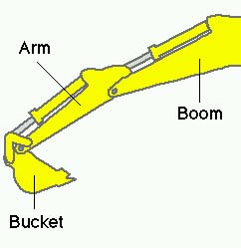

При замене ковша на другое рабочее оборудование можно выполнять другую, такую как захват грейфером или долбление

Классификация экскаваторов
Сегодня в основном используются гусеничные экскаваторы, так как у них большая площадь опоры и высокая устойчивость
Достоинства гусеничных экскаваторов:
Высокая устойчивость
Возможность работы на мягком и неровном грунте
Большая площадь опоры обеспечивает большую устойчивость. Это дает возможность легко работать на мягком или неровном грунте
Недостатки гусеничных экскаваторов
Медленная скорость перемещения и мобильность
Повреждение поверхности дороги
Низкая транспортная скорость. Если машина оборудована стальными гусеницами, то при движении происходит повреждение поверхности дороги

Экскаватор можно разделить на 3 части: рабочее оборудование, верхнюю и нижнюю части
Основу верхней части составляет рама поворотной платформы

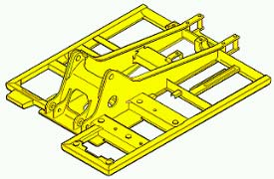
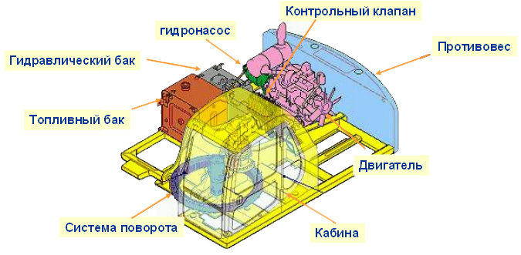

Система поворота состоит из:
Гидромотора поворота (поворачивает платформу)
Редуктор поворота (увеличивает усилие гидромотора и снижает скорость поворота)
Поворотный круг (соединяет платформу с гусеничной тележкой)
Центральное поворотное звено (передает поток масла к нижней части)

Поворотный круг состоит из двух колец, внешнего и внутреннего. Внутреннее кольцо прочно прикреплено к раме гусеничной тележки а внешнее кольцо – к раме поворотной платформы. Поворотный круг является звеном, передающим нагрузку поворотной платформы с рабочим оборудованием на ходовую часть для обеспечения устойчивости.

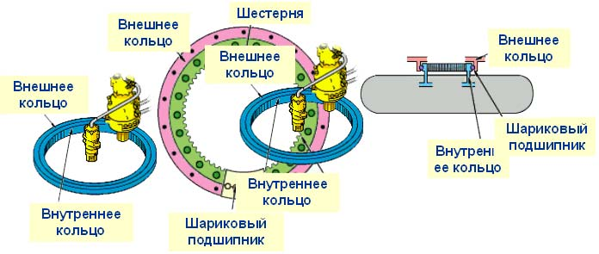

Поворотное звено состоит из корпуса (статора) и ротора
Ротор крепится к гусеничной тележке. Корпус крепится к поворотной платформе и поворачивается вместе с ней

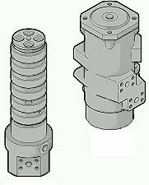

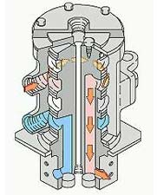

Масло от контрольного клапана попадает в корпус звена и по кольцевым каналам проходит в каналы ротора. Выходя из каналов ротора по шлангам масло попадает к гидромоторам.

Нижняя часть состоит из большого количества разных элементов, которые крепятся к стальной раме, называемой рамой гусеничной тележки

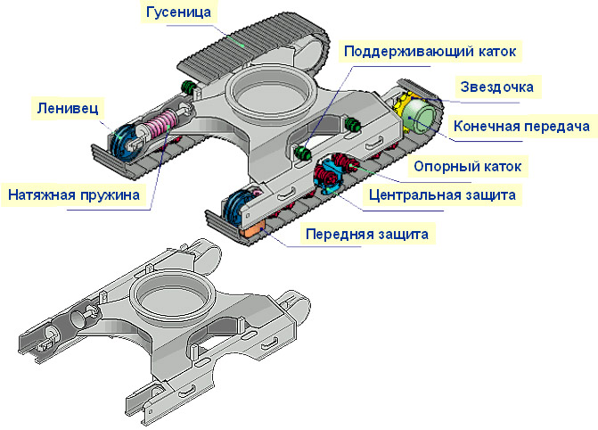

Гидравлическая силовая линия экскаватора
Во время работы оператор может одновременно выполнять несколько операций, таких как перемещение стрелы, рукояти, ковша, поворот одновременно. При этом одновременно работают несколько секций контрольного клапана.
Ходовая часть гидравлического экскаватора существенно отличается от бульдозера или погрузчика, в которых мощность передается механически при помощи гидротрансформатора и шестерен
Так же как сердце качает кровь, гидронасос экскаватора качает масло для работы гидроцилиндр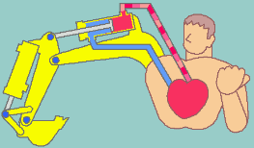ов

Для выдвежения рукояти масло должно подаваться в штоковую полость
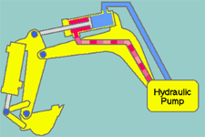
Для складывания рукояти масло должно подаваться в бесштоковую полость
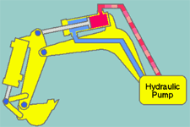

Главный переливной клапан
Главный переливной клапан держит давление не превышающее определенного значения за счет перелива излишков масла в бак. Когда при перемещении поршень доходит до края цилиндра, то он останавливается. Так как масло продолжает поступать, до давление в системе начинает возрастать, что приведет к разрыву шлангов. Главный переливной клапан в системе предупреждает повышение давления до критического уровня путем перелива лишнего объема масла в бак. Главный переливной клапан находится между контрольным клапаном и гидронасосом.
Предохранительный клапан
Предохранительный клапан служит для сброса масла в бак, если давление в система превысит критическое значение. Если на стрелу упадет обломок породы, а контрольный клапан будет находится в нейтральном положении, то давление в цилиндре сразу возрастет и приведет к разрыву шлангов. Для предотвращения повышения давления выше определенного уровня в системе стоит предохранительный клапан. Этот клапан находится после распределительного клапана перед гидроцилиндрами.

Номер модели
PC 200 XX - 7, где
PC - Код продукта. [P : Гидравлические экскаваторы (Power shovel), C : Гусеничного типа, W : Колесного типа]
200 - Код размера [Число, примерно в 10 раз больше чем эксплуатационная масса (в тоннах), но иногда отражается номер машины, родственной данной модели]
XX - Дополнительный код модели [Обозначается одной или двумя буквами LC: Удлиненная база]
7 - Модификация [Отображает историю модели ()]

Классификация гидравлических экскаваторов по типоразмеру
Маленькие: менее 20 тон
Средние: 20-59 тон
Тяжелые: 60 и более

Емкость ковша
Емкость «с шапкой» = Геометрическая емкость + Объем шапки

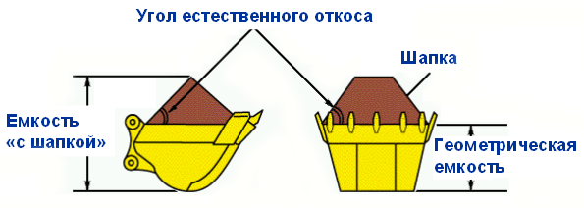

Стандарты ковшей

Угол естественного откоса 1 : 1
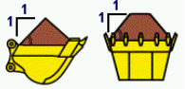
Угол естественного откоса 1 : 2
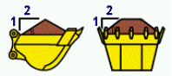
Давление на грунт
Давление на грунт (кг/м²) = Экскаваторная масса / Площадь опорной поверхности

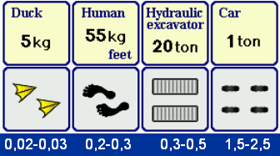

Давление на грунт экскаватора среднего класса не многим больше давления на грунт стоящего человека
Если человек может идти по грунту, то экскаватор среднего класса сможет там работать

Пример использования рабочего оборудования
1. Мягкий грунт (широкие башмаки)
Для работы на мягком, например, болотном грунте, для снижения давления на грунт используются широкие башмаки
2. Смещаемая ось капания (offset boom)
Если машина не стоять по центру копаемого объекта из-за различных препятствий с боков, работы проводятся экскаватором со смещаемой рукоятью. Такой способ используется для рытья траншей (смещаемая рукоять не меняет направление оси копания, а смещает ее в сторону относительно центра машины)
3. Большой радиус действия (сверхдлинное оборудование)
При использовании сверхдлинного рабочего оборудование позволяет проводить работы в местах, где машина не может работать с обычным оборудованием. Углубление рек, болот и прочее. Также можно выполнять планировку длинных склонов
4. Планировка откосов (планировочный ковш)
Планировка откосов рек, дорог и прочих объектов может легко выполняться специальным ковшом с плоским дном.
5. Дробление (гидромолот)
При использовании гидромолота,большие осколки породы после взрыва могут быть измельчены. Можно также разрушать бетонные дроги и здания
6. Утилизация автомобилей (гидроножницы)
При использовании специальных гидроножниц можно разбирать автомобили на части. Эти ноэницы могут захватывать маленькие части и сортировывать части для переработки
7. Снос зданий (ножницы и гидромолоты)
Машина оснащена сверхдлинным рабочим оборудованием и может выполнять работы по сносу зданий. При применении гидроножниц можно также резать стальной каркас и силовые элементы конструкций.
8. Лесозаготовки (пилы и захваты)
Экскаваторы используются при заготовительных работах. Захваты с пилами могут брать все подарят, включая поваленные деревья, удалять ветви и распиливать бревна. Захваты используются для погрузочных работ.

